Projektdokumentation: Energiesparende Distanzmessung mit ESP32-C6 und VL53L0X ToF-Sensor

1. Projektübersicht
Dieses Projekt realisiert eine präzise und optimierte Distanzmessung im Nahbereich (bis zu 2 Meter) unter Verwendung eines ESP32-C6 Mikrocontrollers und eines VL53L0X Time-of-Flight-Sensors.
Der Fokus der Implementierung liegt auf einer hohen Energieeffizienz (Low-Power-Design) für den Batteriebetrieb sowie auf einer optimierten Boot-Zeit (Fast-Injektion-Verfahren). Anstatt bei jedem Aufwachen zeitintensive Hardware-Kalibrierungen durchzuführen, nutzt das System im Host-Speicher hinterlegte Kalibrierungswerte, um den Sensor blitzschnell zu initialisieren, eine Messreihe durchzuführen und ihn anschließend sofort wieder in den Tiefschlaf zu versetzen.

2. Hardware-Architektur & Pinbelegung

2.1 Komponenten
- MCU: ESP32-C6 (RISC-V Architektur, integriertes Wi-Fi 6 / Bluetooth 5 / Zigbee).
- Sensor: STMicroelectronics VL53L0X (940 nm Laser-VCSEL-Emitter mit SPAD-Array).

2.2 Anschlusstabelle (Schaltplan)
Die Kommunikation erfolgt über den nativen I2C-Bus des ESP32-C6. Die Steuerung des Standby-Modus wird über eine direkte GPIO-Verbindung zum XSHUT-Pin des ToF-Sensors realisiert.
ESP32-C6 Pin | VL53L0X Pin | Signalname | Beschreibung | Elektronische Notiz
GPIO 6 | Pin 9 | SDA | I2C Serial Data | Externe Pull-up-Widerstände empfohlen (1,5 kΩ bis 2 kΩ bei 2.8V).
GPIO 7 | Pin 10 | SCL | I2C Serial Clock | Unterstützt Fast-Mode bis zu 400 kHz.
GPIO 8 | Pin 5 | XSHUT | Digital Input | Sensor-Reset / Hardware Standby (Aktiv LOW).
3.3V (VCC) | Pin 1 & 11 | AVDD / AVDDVCSEL | Stromversorgung | Betriebsspannung: 2,6 V bis 3,5 V. Pufferkondensatoren (100nF / 4.7µF) nah am Sensor platzieren.
GND | Pin 2, 3, 4, 6, 12 | GND | Gemeinsame Masse | Alle Massepins müssen mit dem Haupt-GND verbunden werden.

2.3 Montage
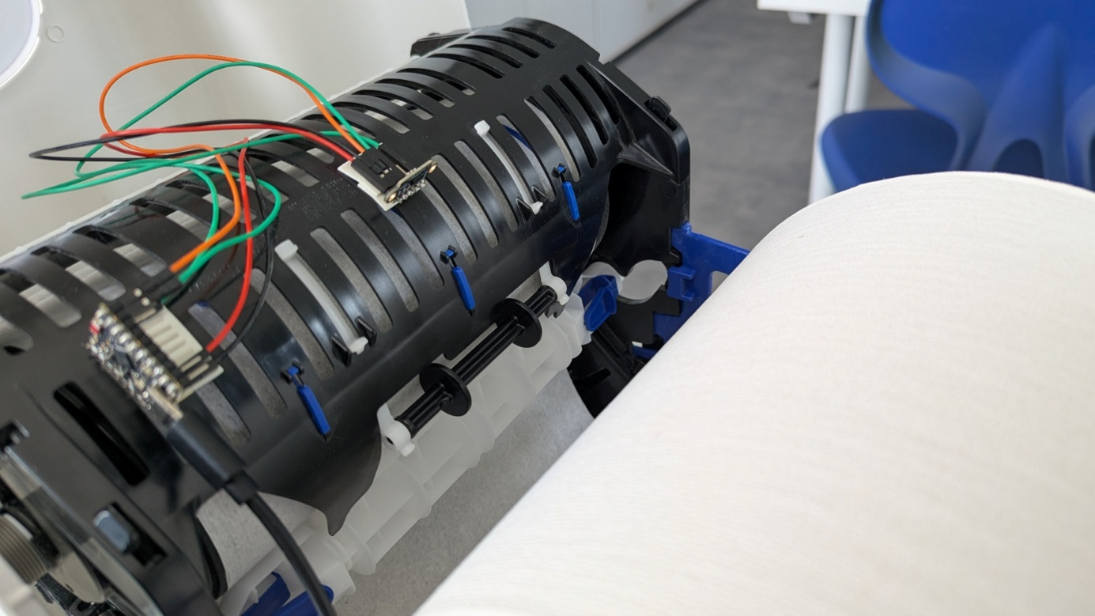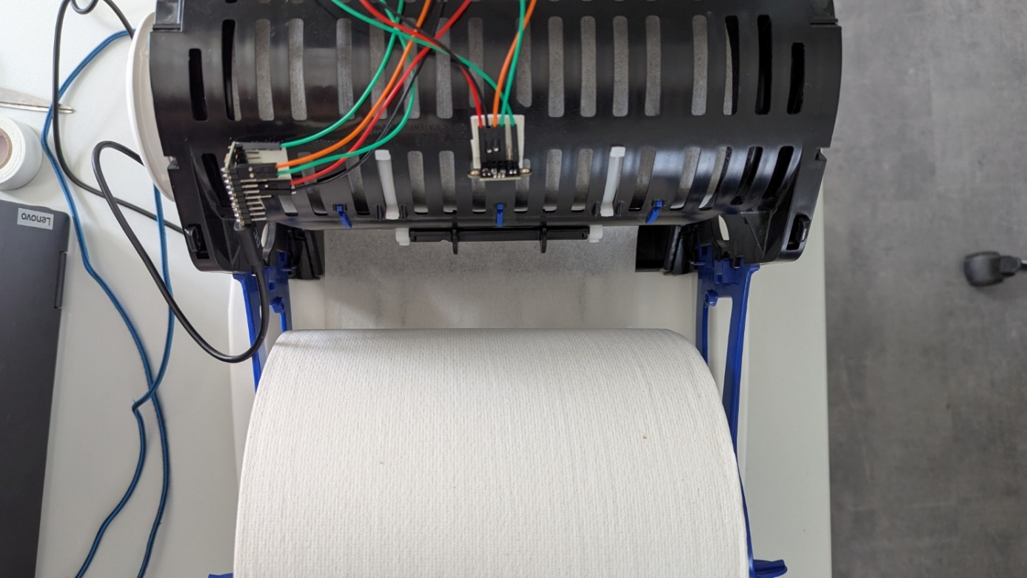Der Sensor wird mittig auf dem Plastikschirm befestigt und in Richtung Mitte der Papierrolle ausgerichtet. Der ESP wurde daneben befestigt und ein Kabel zum debuggen auf der Rückseite durch Schlitze (Halterung) herausgeführt.

3. Funktionsweise & Software-Ablauf
Das System folgt einem strikten sequentiellen Ablauf, um die Einschaltdauer des Sensors auf ein Minimum zu reduzieren.
[ ESP32-C6 Start ]
│
▼
┌─────────────────────────────────┐
│ Initialisiere I2C-Master-Bus │
└─────────────────────────────────┘
│
▼
Loop (jede Sekunde):
┌───────────────────────────────────────────────────────────┐
│ 1. Wake Up: XSHUT auf HIGH setzen [cite: 2674] │
│ 2. FastInit: Injiziere Hardcoded-Kalibrierung [cite: 1930]│
│ 3. Batch-Messung: 20x Einzelmessung (50ms Intervall) │
│ 4. Datenverarbeitung: Durchschnittsberechnung (Mittel) │
│ 5. PowerOff: XSHUT auf LOW (Hardware Standby) │
└───────────────────────────────────────────────────────────┘

3.1 Die Fast-Injektion (Bootzeit-Optimierung)
Standardmäßig benötigt der VL53L0X nach dem Einschalten ca. 40 ms für die interne Dateninitialisierung und zusätzliche Zeit für das SPAD-Management und die Temperaturkalibrierung. Im fastInit-Verfahren der C++ Klasse werden stattdessen die einmalig ausgelesenen Kalibrierungswerte direkt über den I2C-Bus in die Sensorregister injiziert. Dies verkürzt die Initialisierungsphase nach dem Firmware-Boot (max. 1,2 ms) auf ca. 1 ms.

3.2 Firmware-Standby vs. Hardware-Standby
- Software-Standby: Der Sensor stoppt Messungen, behält aber die Registerwerte bei. Verbrauch: ca. 6 µA.
- Hardware-Standby (genutzt): Durch das Ziehen von XSHUT auf 0 (LOW) wird der interne Mikrocontroller des Sensors komplett abgeschaltet. Der Stromverbrauch sinkt auf ein absolutes Minimum von 3 bis 5 µA.

4. Kalibrierungsdaten-Struktur
Die im Code hinterlegten Konstanten kompensieren physikalische Einflüsse wie die Gehäuse-Abdeckung (Crosstalk) und Fertigungstoleranzen (Offset).
C++
const uint32_t cal_refSpadCount = 3; // Anzahl der Referenz-SPADs [cite: 1911]
const uint8_t cal_isApertureSpads = 0; // Typ der Referenz-SPADs (Aperture ja/nein) [cite: 1911]
const uint8_t cal_VhvSettings = 31; // Very High Voltage Einstellungen für Sensor-Empfindlichkeit [cite: 1917, 1918]
const uint8_t cal_PhaseCal = 1; // Phasenkalibrierung (temperaturabhängig)
const int32_t cal_offsetMicroMeter = 21000; // Zentrierungs-Offset in Mikrometern (hier: 21 mm) [cite: 1947, 2735]
const FixPoint1616_t cal_xTalk = 0; // Optischer Crosstalk-Faktor durch Deckglas (0 = deaktiviert) [cite: 2179, 2745]
⚠️ Wichtiger Hinweis zur Temperaturstabilität: Die Parameter VhvSettings und PhaseCal sind temperaturabhängig. Driftet die Umgebungstemperatur um mehr als 8 °C ab, sollte eine Rekalibrierung durchgeführt werden, da sich andernfalls die Messgenauigkeit verschlechtern kann.

5. Software-Implementierung (Architektur)
Das Software-Projekt basiert auf der ESP-IDF Entwicklungsumgebung in C++ und gliedert sich in zwei Hauptbereiche:

5.1 Treiberkomponente (VL53L0X.h)
Kapselt die offizielle ST-API (Photonic Abstraction Layer) in einer objektorientierten C++ Klasse.
- init(): Führt eine vollständige Erstkalibrierung inklusive SPAD-Management durch.
- fastInit(...): Lädt die Kalibrierungsdaten direkt und konfiguriert den Sensor für die Messung im Single Ranging Mode mit einem Timing-Budget von 33 ms.
- powerOff(): Zieht XSHUT auf Masse, um den Sensor in den Hardware-Schlaf zu zwingen.
- read(...): Führt die Messung per I2C-Polling durch (readSingleWithPolling).

5.2 Anwendungslogik (main.cpp)
Hier ist der Kern der zeitgesteuerten Messungen implementiert. Die Funktion mess_avg arbeitet wie folgt:
C++
void mess_avg(VL53L0X& sensor, int num_measurements, int interval_ms) {
// 1. Sensor aufwecken und Register injizieren
if (!sensor.fastInit(...)) { ... return; }

// 2. Messschleife (num_measurements = 20)
for (int i = 0; i < num_measurements; i++) {
bool success = sensor.read(&distance_mm);
if (success) { total_distance += distance_mm; successful_reads++; }
vTaskDelay(pdMS_TO_TICKS(interval_ms)); // 50ms Pause zwischen den Messungen
}

// 3. Fehlerfreie Berechnung des Mittelwerts (Rolling-Filter-Prinzip)
if (successful_reads > 0) {
uint32_t average = total_distance / successful_reads;
printf("--> Average Distance: %lu mm\n", average);
}

// 4. Sensor sofort wieder abschalten
sensor.powerOff();
}

6. Performance & Messergebnisse
Basierend auf dem eingestellten Profil (Default Mode / 33ms Timing Budget) ergeben sich laut Datenblatt folgende Leistungswerte für das System:
- Messbereich (Indoor): Bis zu 200 cm auf weiße Ziele (88% Reflexion), ca. 80 cm auf graue Ziele (17% Reflexion).
- Genauigkeit (Standardabweichung): Ca. ±4% bei 120 cm Abstand unter Indoor-Bedingungen.
- Stromaufnahme im Zyklus: * Während der aktiven Messung (Active Ranging): ca. 19 mA im Schnitt (Peaks bis zu 40 mA durch den Laser-Emitter).
  - Im Tiefschlaf zwischen den Batches: < 5 µA.

7. Inbetriebnahme & Rekalibrierung
Sollte sich die Hardware-Umgebung ändern (z. B. Einbau in ein Gehäuse mit Schutzglas), gehe wie folgt vor:
- Rufe in der app_main einmalig die Funktion sensor.init() anstelle von fastInit auf.
- Platziere ein weißes Ziel in exakt 100 mm Abstand vor dem Sensor.
- Rufe sensor.performOffsetCalibration(100) auf.
- Gib die Werte über sensor.printCalibrationData() im seriellen Monitor aus.
- Kopiere die generierten Zeilen und ersetze damit die globalen Variablen in deiner main.cpp.

8. Test
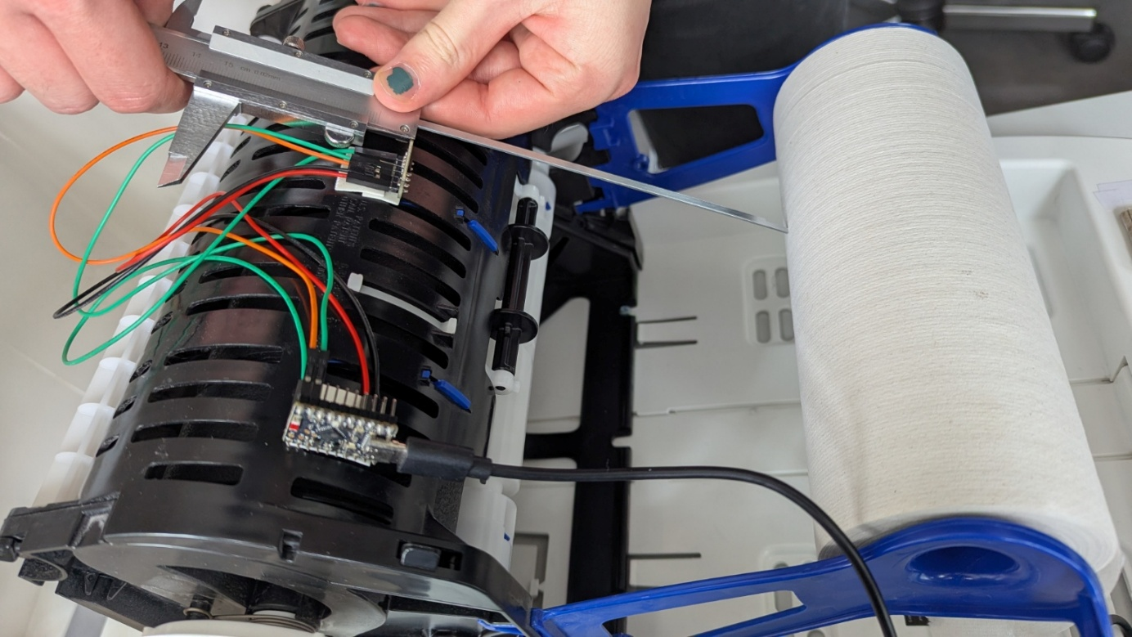
Messablauf war zuerst bei geschlossener Klappe mit Sensor gemessen, dann mit Messchieber die tatsächliche Distanz nachgemessen. Gemessen wurde eine volle Rolle und eine Stark abgewickelte Rolle, die weiter abgewickelt wurde während messungen durchgeführt wurden.
Messchieber | Senor
87 | 82
144 | 144
146,68 | 147
149,2 | 151
155,04 | 159
157 | 167
